Ohnivá rozhledna Ústí nad Orlicí Andrlův Chlum

P r o p o z i c e
Soutěže 9.ročníku v disciplínách T.F.A. v Ústí nad Orlicí
Zařazeno do Českého poháru v TFA
Pro členy SDH je krajskou nominační soutěží

Pořadatelem soutěže Ohnivá rozhledna je Hasičský záchranný sbor Pardubického kraje, požární stanice Ústí nad Orlicí, Hasičský sportovní klub Ústí nad Orlicí a ČHSF. Mediální partner Požáry.cz
Záštitu nad soutěží převzal hejtman Pardubického kraje
JUDr. Martin Netolický Ph.D

Soutěž se uskuteční dne 23. dubna 2016 v Ústí nad Orlicí v prostorách areálu rozhledny Andrlův Chlum.

Soutěže se zúčastní jen fyzicky a zdravotně způsobilí příslušníci a občanští zaměstnanci HZS ČR, zaměstnanci HZS podniků a členové jednotky PO obce, člen spolku nebo student Vysoké školy báňské – Technické univerzity Ostrava fakulty BI na základě přihlášky podané v určeném termínu.

Organizační pracovníci soutěže:
Velitel soutěže: mjr. Mgr. Karel Formánek
Hlavní rozhodčí: nprap. Ing. Zdeněk Koutník
Časomíra: HZS Moravskoslezkého kraje
Komisař soutěže: nstržm. Ing. Lukáš Drozdík

Všeobecná ustanovení
Pořadatel: HZS kraje Pardubice, stanice Ústí nad Orlicí, HSK Ústí n./O.
Datum konání: 23. dubna 2016
Místo konání: Ústí nad Orlicí, areál rozhledny Andrlův Chlum.
Startovné: 200,- Kč
Prezentace závodníků: 23. dubna 2016, 08.00 – 09.00 hodin
Seznámení s disciplínami 09.00 – 09.20 hodin
Start soutěže: 23. dubna 2016 v 10.00 hodin
Zabezpečení stravy: strava zajištěná na místě
Zdravotnická služba: zajistí pořadatel z řad příslušníků

Podání přihlášek, startovné
Do 17.dubna 2016 pouze písemně na e-mail: tfa.usti@seznam.cz , Do přihlášky, která je součástí těchto propozic, je nutno uvést jméno a příjmení závodníka, datum narození, název organizace a termín poslední zdravotní prohlídky. Případné změny mohou být uplatněny výjimečně nejpozději 23. dubna 2016 při prezenci soutěžících. Počet soutěžících je omezený na 60 HZS a 20 JSDHO . Za HZS kraje max. 5 závodníků a za JSDHO 3 závodníci. Případní další zájemci budou vedení jako náhradníci. Startovné se hradí při prezentaci závodníka.
Odvolání účasti
Do 22.dubna 2016 na e-mail: tfa.usti@seznam.cz nebo na tel tel. 950 585 199 (směna B – Kutálek).

Startovní pořadí
Startovní pořadí bude určeno pořadatelem.

Zdravotní zajištění a bezpečnostní opatření
Zdravotnickou službu v místě soutěže zajistí pořadatel. Za zdravotní stav soutěžících odpovídá pořadateli přihlašující organizace. Závodníci předloží u prezentace „Čestné prohlášení o zdravotní způsobilosti k soutěži“ (formulář součástí propozic). Pojištění soutěžících a ostatních účastníků soutěže pořadatel nezajišťuje.

Kategorie
Výsledky jednotlivců se budou vyhodnocovat v kategoriích muži a ženy. O zařazení do věkové kategorie rozhoduje věk dosažený v kalendářním roce pořádání soutěže.

Muži HZS: A - 18 až 34 let
B - 35 až 44 let
C - 45 a více let
Muži JSDHO: A - 18 až 34 let
B - 35 až 44 let
C - 45 a více let

Ženy: A - 18 až 34 let
B - 35 až 44 let
C - 45 a více let

Doprovod
Není povolen. Na jednotlivých úsecích zajišťuje rozhodčí.

Soutěž bude provedena podle následujících pravidel

Technická ustanovení
Soutěž se řídí platnými pravidly pro soutěže v TFA (SIAŘ GŘ 9/2015). Trať je postavena odděleně po úsecích, intervalovým způsobem. Maximální doba na splnění disciplín v prvních třech úsecích je stejná 4 min. Doba na provedení 4.úseku není omezená.

Technické prostředky, které zajišťuje pořadatel
- 12 x hadice B 75 mm, 4 x proudnice B,
- 2 ks „dabl box“ na hadice + 4 hadice B 75 mm na balení,
- 2 x 6 kg kladivo (perlík), 2 x hammer box,
- 2 ks tunel + 2 ks barel
- 2 x 80 kg figurína,
- 2 x 3m bariéra s lanem,
- 2 x přenosná stříkačka,
- lešení s plošinou nahoře, na kterou je možno vylézt po pevném žebříku
a provést vytažení svazku hadic (při postupu dvou závodníků zároveň – 2. NP),
- 2 ks samonavíjecí zařízení k zachycení pádu,
- 2 ks dopadová matrace,
- 4 ks hadice B 75, smotané do kotoučů a svázané páskou,
- 2 ks proudnice B,
- 2 ks hydrantový nástavec,
- v prostoru cíle 2 x žíněnka pro odpočinek závodníků ihned po doběhu,
- 8 ks žebřík nastavovací.

Příprava
- Nejméně 5 minut před stanovenou dobou startu se soutěžící v předepsané výstroji
a výzbroji dostaví do stanoveného prostoru k předstartovní kontrole.
- Rozhodčí-startér a člen technické skupiny zkontrolují, zda jeho výstroj a výzbroj odpovídá pravidlům, po kontrole soutěžící odchází přímo do prostoru startu.

Výstroj a výzbroj soutěžících
- triko nebo spodní prádlo s krátkými nebo dlouhými rukávy 1)
- třívrstvý ochranný oděv pro hasiče včetně odnímatelných vrstev
- přilba pro hasiče 2)
- zásahové rukavice
- zásahová obuv
- opasek s karabinou.
Start
- Soutěžící startuje s kompletním zásahovým oděvem, s kabátem ochranného oděvu zapnutým do horní úrovně, s pracovním polohovacím pásem s karabinou, nasazenou přilbou, zásahovými rukavicemi a izolačním dýchacím přístrojem bez masky (dále jen „IDP“). Na žádném z úseků nesmí soutěžící sundat ani rozepínat nebo upravovat žádnou součást výstroje předepsanou pro daný úsek. Zásahové rukavice musí soutěžící použít na 3. úseku, na ostatních úsecích je použití zásahových rukavic dobrovolné (viz instruktáž). Rrukavice však musí mít soutěžící po celou dobu plnění úseků a proběhnutí cílem u sebe.

- Připraven ke startu musí být soutěžící nejméně 30 vteřin před stanoveným časem startu, maximální doba pro splnění daných úseků je 4 minuty, mimo úsek č. 4, kde je
z technických důvodů měřen čas až do cíle.
- Start pokusu bude upřesněn pořadatelem při instruktáži. Měření času se spouští současně s odstartováním pokusu.
- Průběh 1. úseku - od startovní čáry soutěžící běží na stanovenou vzdálenost
k přistavené přenosné stříkačce, k ní na výstupy připojí dvě hadicová vedení půlspojkami B, uchopí obě hadicová vedení za proudnice a poté celé vedení rozvine na 60 m, kde proudnice odloží na metu (neodhodí – je nutný zřetelný dotyk ruky
s metou); poté se přesune po trati a smotá dvě hadice B, položené rovnoběžně vedle sebe, každou zvlášť do kotouče půlspojkou dovnitř a uloží je do boxu tak, aby z něj žádnou částí nepřečnívaly přes půdorys, a potom doběhne do cíle úseku.
- Průběh 2. úseku – bez IDP, od startovní čáry úseku soutěžící doběhne k hammer boxu, uchopí obouruční palici a provede 80 úderů do jeho konstrukce (střídavě nahoru a dolů), poté palici odloží na určené místo na zem, běží k tunelu, uchopí 20 kg závaží a pronese ho tunelem, oběhne kužel 5 m vzdálený od konce tunelu a stejnou trasou vrátí závaží zpět na místo, doběhne k figuríně, uchopí ji a přemístí koridorem
do stanovené vzdálenosti (30 m) a kolem kuželu zpět a položí ji na stanovené místo, běží k 3 m bariéře, překoná ji a doběhne do cíle úseku.
- Průběh 3. úseku - po startu soutěžící postupně dopraví 4 ks žebříků spojených po 2 ks k lešení, o které je opře, připne se karabinou k jistícímu zařízení, vystoupá po pevném žebříku do určeného nadzemního podlaží, pomocí lana vytáhne a odloží břemeno na plošinu lešení a sestoupí zpět na zem a odepne se od jistícího zařízení. Běží
k hydrantovému nástavci a připojí k němu proudnici. Poté pokračuje do cíle úseku.
- Průběh 4. úseku - soutěžící od startu úseku pokračuje výstupem po schodech
na plošinu rozhledny (183 schodů, cca 12. NP) kde se nachází cíl.
- Hodnocení výkonů bude provedeno podle Pravidel soutěže v disciplínách TFA, Pravidla 29.

Penalizace
  - Důvodem k diskvalifikaci soutěžícího je:
- nedostavení se na předstartovní kontrolu 5 minut před stanoveným časem startu na
prvním úseku,
- neuposlechnutí pokynů rozhodčího,
- nesplnění disciplíny dle pravidel,
- překročení stanoveného časového limitu při plnění disciplín /pravidlo 25 odst. 3 písm. b) 4.
alinea/,
- odložení jakékoliv součásti výstroje (mimo IDP na 2. úseku),
- nedodržení trasy, vybočení z vymezeného prostoru a zkrácení trati,
- použije-li soutěžící v průběhu soutěže pomoci druhé osoby nebo jiné než předepsané
věcné nebo technické prostředky,
- ohrožení diváka popř. jiného soutěžícího věcným nebo technickým prostředkem nebo
nesportovní chování,
- prohazování závaží tunelem,
- přečnívající hadice přes půdorys boxu,
k) pád žebříku.

  - Důvodem k postihu soutěžícího 10 trestnými vteřinami je:
- odložení palice nebo závaží mimo označený prostor,
- úder jinou částí než hlavou palice,
c) nedošroubování nebo upadnutí proudnice z monitoru

Hodnocení a ceny:
Pořadí jednotlivců v každé kategorii se stanoví na základě celkového dosaženého času
soutěžícího. Pro první tři závodníky v daných kategoriích budou věcné ceny.

Předpokládaný časový rozpis soutěže

Sobota 23. dubna 2016
08:00 - 09:00 hodin – prezence
09:00 - 09:20 hodin - seznámení se s tratí všech závodníků
09:30 – 09:45 zahájení před budovou chaty Hvězda
10:00 - start prvních soutěžících,

45 minut po skončení závodů - vyhlášení výsledků v prostorách areálu rozhledny Andrlův Chlum.

Různé
- měření času bude elektronicky i ručně stopkami,
- informace o diskvalifikacích bude zveřejněna na průběžné výsledkové listině, ostatním
závodníkům po vyžádání pouze v elektronické formě na e-mail adresy uvedené v přihlášce,
- kauce při podání protestu je stanovena na 500,- Kč. Tato kauce bude v případě uznání
protestu vrácena. V opačném případě propadá pořadateli.
- pořadatel si vyhrazuje právo změn.

Přihláška
Do soutěže v Ohnivá rozhledna Ústí nad Orlicí – Andrlův Chlum

……………………………………………………………………….
název přihlašující organizace

Seznam soutěžících:
Jméno, příjmení | Datum narození | Poslední zdrav.prohlídka | Podpis

Soutěžící dává svým podpisem souhlas ke zpracování osobních údajů pořadateli soutěže na dobu nezbytnou pro provedení soutěže a pro vyhodnocení soutěže.

V ……………….. dne……….

...................................................…… .………………………………..........
podpis přihlašovatele razítko přihlašovatele

Čestné prohlášení

Jméno, příjmení: …………………………………………….

Datum narození: …………………………………………….

Prohlašuji, že jsem zdravotně

způsobilý – nezpůsobilý*

k účasti v soutěžních disciplinách T.F.A (z anglického „Toughest Firefighter Alive“, volně přeloženo „Nejtvrdší hasič přežívá“) pro soutěž „Ohnivá rozhledna Ústí nad Orlicí – Andrlův Chlum“.

V …………………………, dne …………………

---------------------------------------------------
podpis soutěžícího

* nehodící škrtněte

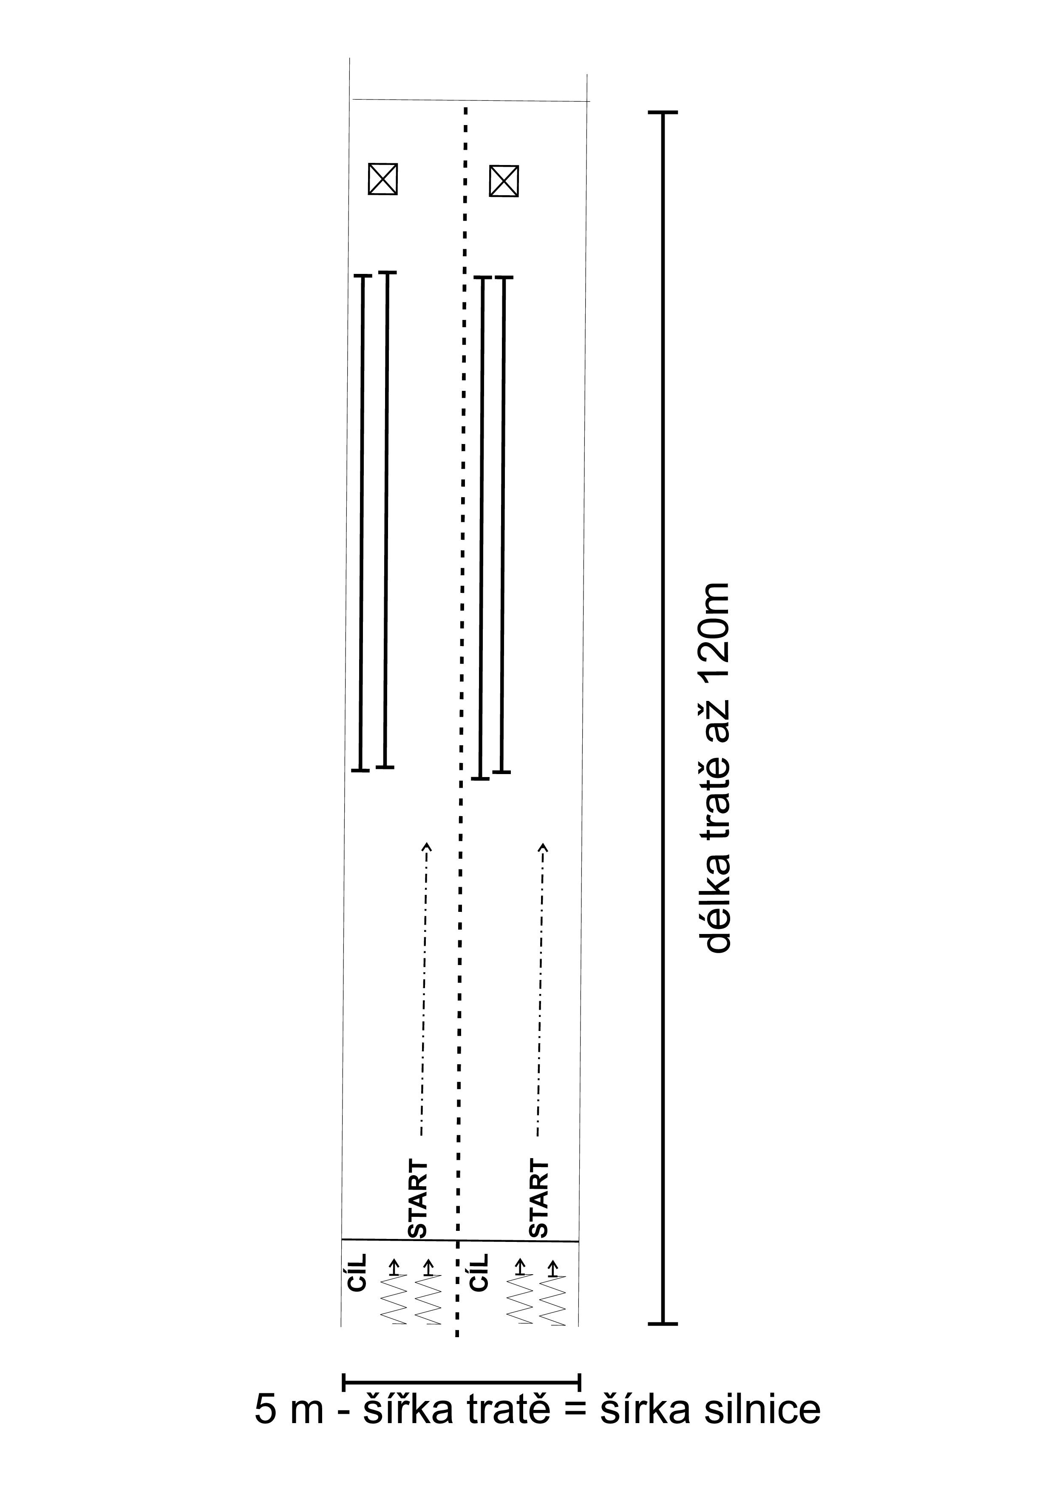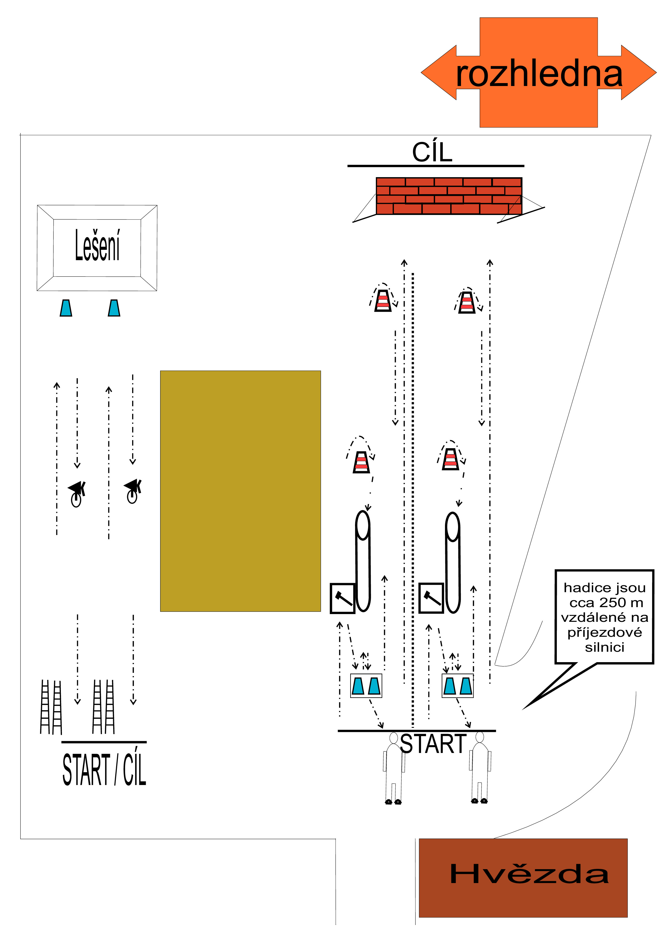
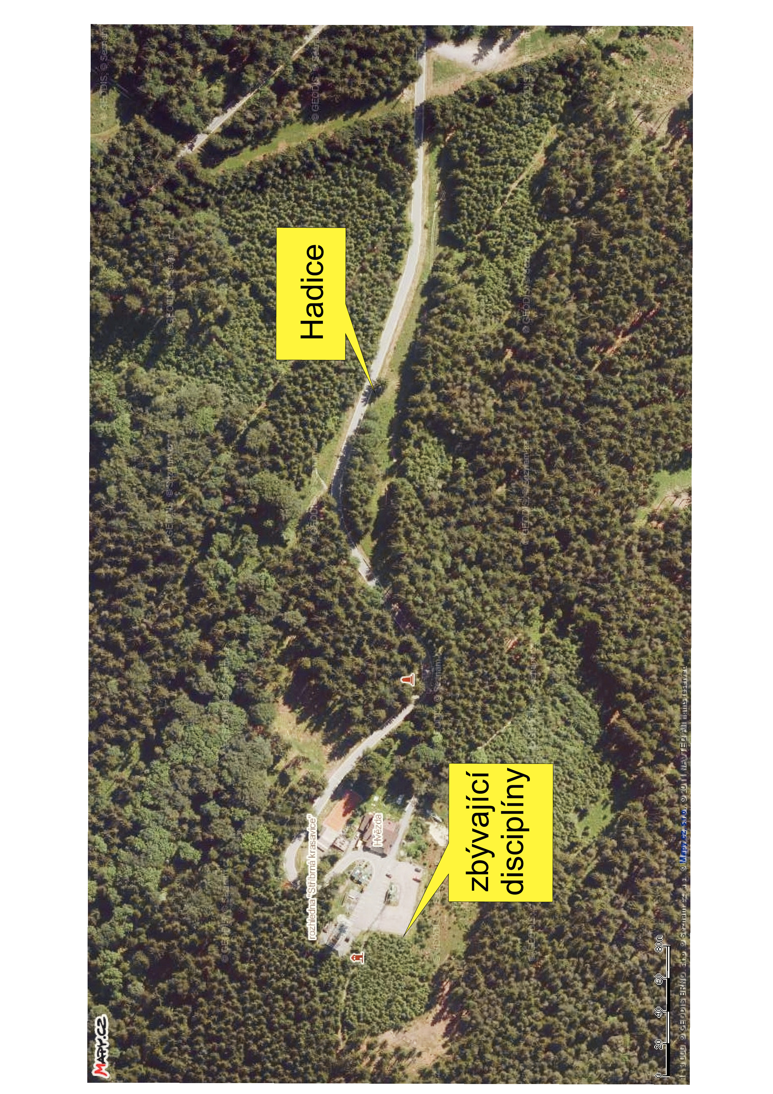

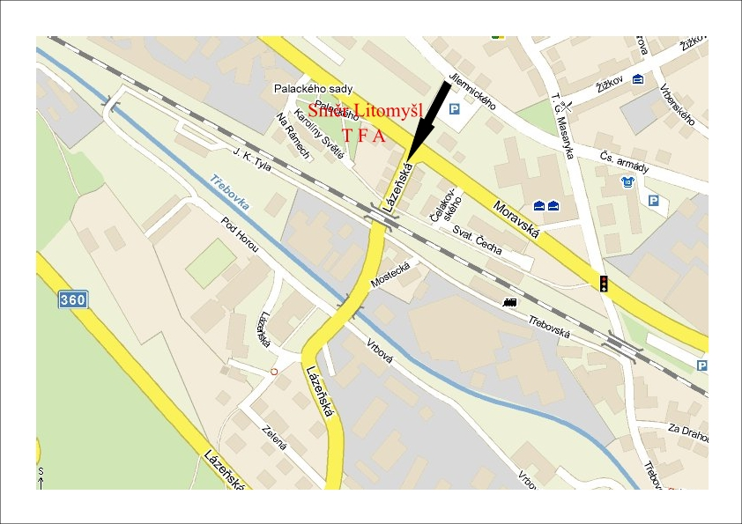
Informační mapy

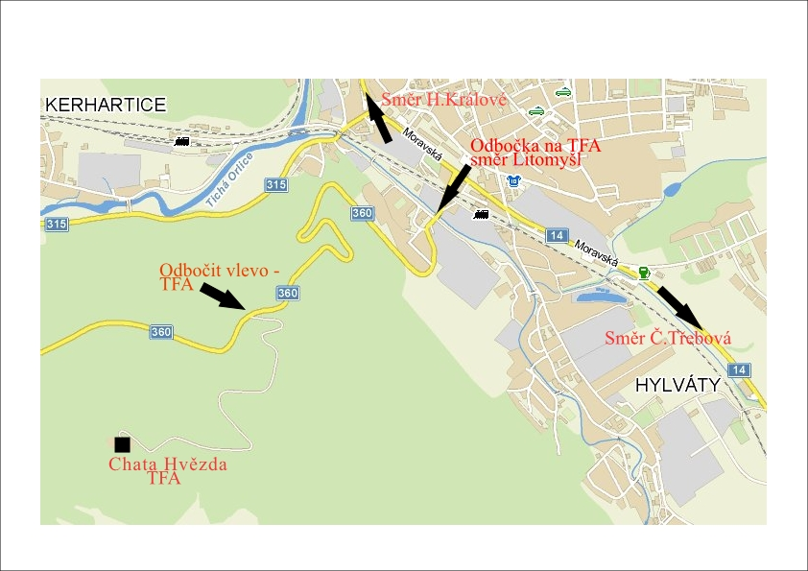

1) Část IV. přílohy č. 5 a příloha č. 7 vyhlášky č. 255/1999 Sb., o technických podmínkách věcných prostředků požární ochrany, ve znění vyhlášky č. 456/2006 Sb.
2) Příloha č. 2 vyhlášky č. 255/1999 Sb., ve znění vyhlášky č. 456/2006 Sb.

